2020届高三历史一轮复习周练（十一）

范围：必修一、必修二 2019.11.24

一、选择题（3*20=60分）
1.赵翼《廿二史札记》载：“自古皆封建诸侯，各君其国，卿大夫亦世其官……汉祖以匹夫起事，角群雄而定一尊。其君既起自布衣，其臣亦自多亡命……天下变局，至是始定。”材料反映了
A.分封制度开始瓦解 B.中央集权制度建立
C.贵族政治遭到破坏 D.察举制度逐渐形成
2.察举最初依赖举主举荐；而东汉顺帝132年“阳嘉新制”后，察举就有了两个环节：一是州郡举荐，一是朝廷考试。仅仅举荐并不能保证得官，被举者还必须通过考试这一环节。对此理解正确是
A.州郡举荐的环节被逐渐废除 B.能杜绝学识不佳者成为官员
C.对提升官员文化素养有影响 D.考试选官的科举制初步确立
3.明清时期，商业的规模、商人的活动范围和商业资本的累积，都大大的超越了前一个历史阶段的水平。清代的商人以山西票商、扬州盐商和广东行商最为著名，此外，徽商、宁绍商、闽商等著名商帮也继续活跃在城镇之间，他们不仅从事贩运活动，而且经营典当、钱庄等金融事业。这表明
A.政府逐步改变了重农抑商政策 B.商品经济有较为顽强的生命力
C.票商、盐商和行商是新的商帮 D.明清时期中国产生近代金融业
4.统一台湾后，康熙二十四年（1685），在澳门、漳门、宁波、云台山设粤海、闽海、浙海、江海四榷关，而以粤海关为对外贸易主要港口。到乾隆二十二年（1757），清政府下令封锁其他海港，专限广州一处与外国贸易。上述变化表明
A.清廷始终实行“海禁”政策 B.乾隆年间始行“海禁”政策
C.清朝闭关锁国趋势日益明显 D.广州一口通商助推中外贸易
5.1842年《南京条约》签订以后，清朝与属国之间的宗属（宗主与藩属）关系依然存在，其中，与最重要的属国朝鲜之间，直到1895年才结束宗属关系，再到1899年才与之签订对等通商条约。对此理解正确的是
A.“天朝上国”只是一个虚幻迷梦 B.宗藩体制与条约关系曾并行于清
C.朝鲜在脱离藩属地位后实现独立 D.《南京条约》导致宗藩体系崩溃
6.据史载，洪、杨等人在全体军民中推行禁欲主义，虽夫妻同宿也被问斩，而自己则大搞多妻制；首义诸王的净桶、夜壶均以金造，大小官员群起效尤，“臂必带镯，手必戒指，广西、湖南人鲜有不备者，无金则银”。这些从本质上体现的是
A.男尊女卑 B.天国梦想
C.传统文化 D.等级特权
7.民国初年有一副对联：“男女平权，公说公有理，婆说婆有理；阴阳合历，你过你的年，我过我的年。”对此理解错误的是
A.男女平权表明社会平等已经实现 B.纪年的改革是对帝王观念的否定
C.民国初年社会风貌有了较大变化 D.风习的变化与政治变革密切相关
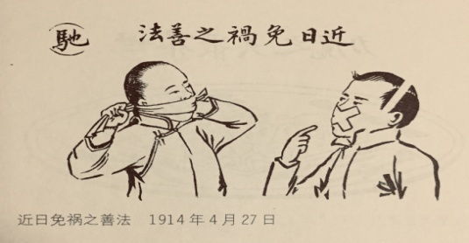
8.右图是民国漫画家马星驰发表在《新闻报》
上的作品。该漫画直接表明
A.大多数国民对政治漠不关心
B.新闻媒体舆论监督职能缺失
C.因言获罪成为当时普遍现象
D.民国初期言论环境依旧恶劣
9.史家陈旭麓说：“大革命失败后，共产党人失去了城市，在退出城市的过程中中国共产党人又得到了农村，这种得与失，在一开始的时候并不是自觉选择的结果……它最终又成为一种自觉的选择。”对这种选择理解错误的是
A.以攻打城市为中心的革命道路失败 B.从城市向农村的退却都是自觉选择
C.井冈山革命根据地代表了这种选择 D.国情对革命的制约影响了这种选择
10.有学者对中国的工矿企业、金融和商业的资本及比重做过统计，认为1936年国家资本与民间资本的比重相差不多，分别为49.21%和50.79%；但1947-1948年国家资本则上升到58.43%，民间资本则相应下降到41.57%。由此可以推断
A.国民经济建设运动成效有限 B.抗战前民间资本占主导地位
C.日本侵华阻碍民族工业发展 D.抗战后国家资本扩张和膨胀
11.新中国初期，在接到出席某会议的邀请后，周恩来提出：“应尽一切努力，务期达成某些可以获得一致意见的解决办法的协议，甚至是临时性的或个别性的协议，以利于打开经过大国协商解决国际争论的道路。”该会议上中国
A.推动了朝鲜问题的和平解决 B.首次系统地提出和平共处五项原则
C.促成印度支那地区局势缓和 D.打开了与亚非国家广泛交往的大门
12.到1961年底，包括包产到户在内的各种形式的农业生产责任制的改革试验，在许多地方出现和推行。对此理解正确的是
A.国民经济调整任务基本完成 B.适应了当时生产力发展水平
C.导致了生产资料所有制改变 D.家庭联产承包责任制被推广
13.1971年7月，美国总统尼克松宣布将访问中华人民共和国，8月，尼克松宣布美国放弃金本位，准许美元随其他货币汇率浮动。日本称这两件事为“尼克松震撼”。“尼克松震撼”直接
A.促使美国经济走出了“滞胀” B.导致日本对华政策匆忙转向
C.导致日美同盟关系不复存在 D.遏制日本谋求政治大国地位
14.《世界文明史》载：“罗马公民最可贵的特权就是他的身体、财产、权利受法律保护。他在涉讼之时可不受刑罚或粗暴对待，罗马法最值得赞美的是它保护个人对抗国家。”材料表明，罗马法的价值主要在于
A.防范公权力侵害私权利 B.保护罗马公民享有特权
C.鼓励公民个人对抗国家 D.个人权益高于国家利益
15.植物、粮食作物、动物、人口和病菌在哥伦布和其他欧洲水手的远航探险以后，开始在全球范围内传播，有史家称为“哥伦布交换”。下列对“哥伦布交换”评述错误的是
A.改变了当地居民的传统饮食 B.扩大了物种交换传播的范围
C.推动了人类移民浪潮的出现 D.强化了人类命运共同体意识
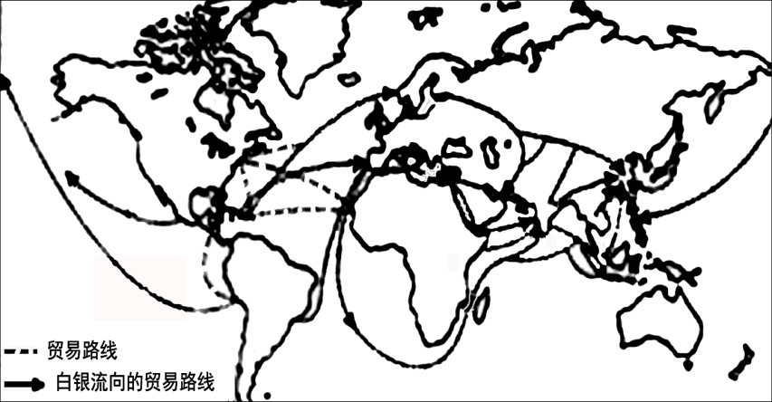
16.下图是工业革命前世界白银的流向图。这表明
A. 世界白银流动推动新航路开辟 B. 美洲国家能独立主导白银输出
C. 西欧国家以白银对外资本输出 D. 中国和印度是白银主要输入国
17.“商业战争和政治摩擦在七年战争（1756-1763）中达到顶峰。七年战争是一场全球性冲突……这场战争也被称为‘帝国大战’。七年战争是国际事务紧密相连的，成为不列颠帝国150年世界霸权的奠基石。”对这场“帝国大战”理解正确的是
A.荷兰海上霸主地位开始动摇 B.欧洲国家力量对比更加失衡
C.工业革命强化英国战前实力 D.大英帝国已经成为世界霸主
18.“积极进取的企业家们认识到，在外国的土地上存在着有利可图的机会，于是绕开政府的规定向海外出口机器和核心技术。此外，欧洲和北美的商人尽其所能学习英国的工业技术，把英国专家吸引到他们的土地上。”出现这一情况的根源在于
A.企业家精神推动技术创新 B.英国不愿意共享核心技术
C.英国阻滞世界工业化进程 D.利益需求推动工业化传播
19.“先不论苏联人采取的行动是为了保护国家安全，还是为了实现共产党统治之前的俄罗斯的古老野心，抑或是在世界范围内推进共产主义，反正杜鲁门总统及其幕僚，还有绝大多数美国人都相信，苏联笃定要牢牢控制中东欧，进而要在全世界范围内发起进攻。”基于这一判断，美国政府
A.加强对中东欧的政治控制 B.制定一套全球性遏制战略
C.对苏联采取单一军事对抗 D.转向维护美国本土的安全
20.美国史家帕尔默认为：“从1948年到1974年全球衰退开始的25年间，西欧经济经历了前所未有的不断增长。西欧人享受着繁荣和不断提高的生活水平。欧洲人后来把这段时间成为‘白银的50年代’和‘黄金的60年代’；法国人也有所谓的‘光辉的三十年’的说法。”推动这一时期西欧繁荣的因素不包括
A.马歇尔计划的支持 B.计划与市场相互配合
C.西欧一体化的推动 D.经济滞胀教训的吸取

二.非选择题
21.（12分）公行制度是鸦片战争前清朝通商制度的重要组成部分。阅读下列材料：
材料一 在广州，政府设立了公行，保证对外贸易的垄断权，对海关监督，即皇帝的商业监督来说，公行是税收的保证……而对国家来说，公行则是控制另一类挑战者——西方人——的工具。
——【美】魏斐德《大门口的陌生人》
材料二 由于费正清（美国历史学家）受到英国人海关税务司马士的影响，只从英国、英籍税务司所管理的洋关角度来看清朝的海上贸易，造成了朝贡体系论认为清代中国是采取闭关自守的广东一港贸易制度，认为中国的洋行商人（即公行）就像西方近代以前的垄断商业组织基尔特（Guild），于是已经进到近代的英国，在工业革命的需求下，亟需打破处于“前近代”的清朝通商制度。这都是西方中心主义论下的误解。事实上，清朝的通商制度不仅止于海上部分，还有陆路贸易、使节团贸易，而就算是海上贸易也不是只有广东一港，就连中国的洋行商人也不是垄断集团，自然不同于西方的基尔特。
——王建郎、黄克武主编《两岸新编中国近代史·晚清卷（上）》
完成下列要求：
（1）材料一认为清朝“公行”的基本职能是什么？（4分）

（2）根据材料二，指出中西方学者关于清朝通商制度的主要观点分别是什么。（6分）

（3）综合上述材料，就西方学者有关“公行”的历史视角谈谈你的认识。（2分）

